Juillet 2023

PROJET FINAL
BIGSCREEN


En vue de l’obtention du Titre RNCP de Développeur Multimédia


MENSAH RUBENS

Table des matières
ANALYSE CLIENT 3
CHOIX TECHNOLOGIQUES 4
A. BACK-END 4
B. FRONT-END 5
ADRESSE GITHUB 6
DÉPLOIEMENT 7
A. PRÉREQUIS 7
B. INSTALLATION 7
C. ACCÉDER À L'INTERFACE ADMINISTRATEUR 8
MÉTHODE DE TRAVAIL 9
OUTILS UTILISÉS 11
ÉVALUATION DU 12
TEMPS DE TRAVAIL 12
LISTE FONCTIONNELLE 13
A. BACK-END 13
B. FRONT-END 14
RECETTAGE 15
DIAGRAMME DE LA BASE DE DONNÉES 19
WIREFRAMES 20
Interface Client 20
Interface Administrateur 23
DOCUMENTATION DU CODE 28
A. BACK-END 28
A.1 Base de donnée 28
A.2 Modèles 31
A.3 Ressources 35
A.4 Controller 40
B. FRONT-END 48
B.1 Librairie tierce 48
B.2 Composant 50

ANALYSE CLIENT

Bigscreen est une entreprise qui développe une application de réalité virtuelle (VR) permettant aux utilisateurs de regarder des films, des émissions de télévision et de jouer à des jeux vidéo sur un écran virtuel géant, seul ou avec d'autres utilisateurs.

En tant que développeur multimédia dans une agence web, ma responsabilité est de réaliser un sondage en ligne pour Bigscreen. Ce sondage vise à collecter des informations auprès des utilisateurs afin de mieux comprendre leurs besoins, leurs préférences et leurs suggestions pour améliorer l'application.

Sur le plan technique, cela implique de concevoir et de mettre en place :

Une base de données et une API capable de recueillir les réponses des utilisateurs de manière fiable et sécurisée.
Une interface en ligne permettant aux clients de répondre au sondage et de consulter leurs réponses.
Un tableau de bord destiné aux administrateurs de l'application en vue d'interpréter les résultats du sondage.


MENSAH RUBENS

CHOIX TECHNOLOGIQUES

A. BACK-END

Technologies utilisées pour construire la base de données et l'API

MySQL


La base de données relationnelles MySQL permettra de stocker les données relatives au sondage à réaliser. Elle offre une stabilité, une sécurité et des fonctionnalités avancées pour les opérations de lecture et d'écriture des données.

Laravel


Pour le développement de l'API REST, le Framework web Laravel (PHP) offre des fonctionnalités prêtes à l'emploi pour la gestion des routes, des requêtes HTTP, de la validation des données et de la sécurité. Ce qui permet de développer rapidement une API fiable et évolutive.


Laravel sanctum

L'utilisation du jeton d'authentification (token) généré par laravel sanctum pour les requêtes d’api, permet d'assurer la sécurité des données et restreindre les droits d’édition et de lecture sur les données.

MENSAH RUBENS

B. FRONT-END

Technologies utilisées pour concevoir les interfaces utilisateurs et administrateurs


React JS

Ce Framework offre une architecture modulaire, une gestion efficace de l’état, une documentation abondante et dispose d'une grande communauté, ce qui facilite le développement et la maintenance de l'application.

Chart JS


Pour la visualisation des données, la librairie Chart.js permet de créer facilement des graphes, des tableaux, qui aideront l’administrateur à mieux interpréter les données

Daisy UI


DaisyUI est un Framework css qui permet d'accélérer le processus de développement en fournissant un ensemble de composants prêts à l'emploi. Etant basé sur Tailwind CSS, DaisyUI suit une approche de taille de fichier optimisée. Cela se traduit par des temps de chargement plus rapides pour votre application, offrant ainsi une meilleure expérience utilisateur.

React Router


React Router facilite la mise en place de la navigation dans une application en utilisant des routes. Elle permet aux utilisateurs de naviguer facilement entre les différentes vues sans recharger la page entière. Cela crée une expérience utilisateur fluide et réactive, similaire à celle d'une application native.


Framer Motion

Framer motion facilite la création de transitions fluides entre les différents états d'un composant. Il offre des fonctionnalités telles que l'ajout ou la suppression progressive de composants et l'animation de transition lors de la modification de propriétés. Cela permet d'améliorer l'expérience utilisateur en créant des interfaces interactives et attrayantes.

MENSAH RUBENS

ADRESSE GITHUB

https://github.com/malickruru/bigscreen

MENSAH RUBENS

DÉPLOIEMENT


Etapes permettant de démarrer le projet

PRÉREQUIS

  - Assurez-vous d'avoir installé Node js, composer, et une distribution apache tel que xampp, wamp ou manp

INSTALLATION

01 Créer un dossier pour accueillir le projet, ouvrir la console et clonez le repo avec la commande :

git clone https://github.com/malickruru/bigscreen.git

02 Aller dans le dossier backend pour le configurer avec la commande :

cd backend
₀₃ Installer les dépendances du projet laravel avec la commande :
composer install

04 Démarrez le service MySQL à partir de xampp ou de votre distribution apache

MENSAH RUBENS

05 | Installer la base de données et générer des données fictives
 | avec la commande :
 | php artisan migrate --seed
06 | Démarrer le serveur avec la commande :
 | php artisan serve
07
 | Ouvrer un nouvel onglet dans le terminal et aller dans le

dossier frontend avec la commande :

cd frontend

08

09

10

Installer les dépendances du projet react avec la commande :

npm install

Démarrez le serveur front avec la commande :

npm run start

Accédez à l'interface client via l'url http://localhost:3000

C. ACCÉDER À L'INTERFACE ADMINISTRATEUR

01 | Accédez à l'interface administrateur via l'url
 | http://localhost:3000/administration
02 | Connectez-vous avec les accès suivants :
 | Email : admin@gmail.com
 | Mot de passe : admin

MENSAH RUBENS

MÉTHODE DE TRAVAIL

Pour réaliser ce projet, j'ai utilisé la méthode waterfall, car chaque phase du projet (analyse, conception, développement, test) est réalisée dans un ordre spécifique et les phases ne commencent qu'une fois que la précédente est terminée. Mon processus est le suivant :

Création du dossier backend qui contient un projet laravel servant au développement de l'api Mise en place des migrations

Création des différents modèles & de leurs relations Mise en place des seeders
Mise en place des ressource Création du trait de réponse de l'API
Création des Controllers pour les modèles Question, Answer et User

Ajout de réponse global en cas d'erreur dans le ficher

Exceptions/Handler.php

Ajout la méthode login

Traduction des règles de validation en français Enregistrement des routes dans le fichier route/api.php Ajout des méthodes de CRUD sur les Controllers QuestionController et SurveyController Installation de React.js

MENSAH RUBENS
Installation des dépendances

Création des méthodes pour réaliser des appels API Création de la page de sondage Résolution de bug sur l'API
Création de la page de réponse

Création du layout de l'interface admin

Création de la page d'accueil de l'interface administrateur Création de la page pour visionner les questions d'un sondage Création de la page pour visionner toutes les réponses d'un sondage

Modification des couleurs

Création de la page pour ajouter des sondages et des questions Test et résolution de bug

MENSAH RUBENS

OUTILS UTILISÉS

Liste exhaustive des outils utilisés durant le développement :

Dbdesigner : pour réaliser le diagramme de la base de données

Basalmiq : pour réaliser les wireframes

Notion : pour planifier les tâches

Canva : pour rédiger le cahier de charge et le PowerPoint

Laragon : distribution apache

Laravel : Framework back-end

React : Framework front-end

MENSAH RUBENS

ÉVALUATION DU

TEMPS DE TRAVAIL

Grand poste de travail Nombre de jour

1 journée

Diagramme de la base

de données


1/2 journée

Design des wireframes

4 jours

Développement

Back-end

Développement | 13 jours
Front-end

5 jours

Rédaction du cahier de

charge et du

PowerPoint

RUBENS MENSAH

LISTE FONCTIONNELLE

A. BACK-END

Fonctionnalités à mettre en place au niveau du serveur

Valider une adresse mail

Empêcher une adresse mail de répondre plusieurs fois à un même sondage
Enregistrer toutes les réponses du formulaire après qu'un client ait répondu
Lister les réponses d'un utilisateur à partir de son email

Permettre la connexion de l'administrateur

Permettre la déconnexion de l'administrateur

Pour une question de type A donnée, retourner un tableau avec la somme de chacune de ses options
Retourner un tableau de donnée, Contenant la somme de toutes les questions de type qualité
Lister toutes les questions liées à un sondage

Lister toutes les réponses, tout utilisateurs confondus pour un sondage donné
Permettre de créer un nouveau formulaire de sondage

Permettre de modifier un sondage

Permettre de mettre un sondage en ligne

Permettre de créer des nouvelles questions

Permettre de supprimer une question

MENSAH RUBENS

B. FRONT-END

Fonctionnalités à mettre en place au niveau des interfaces clients

Formulaire de réponse au sondage

Pouvoir générer des graphes (camembert, histogramme, radar) sur l'interface administrateur
Permettre à l'administrateur de visualiser les réponses et de filtrer le type de réponse à afficher
Permettre à l'administrateur de créer de nouveau sondages Permettre à l'administrateur de visualiser les données relatives aux autres sondages

MENSAH RUBENS

RECETTAGE

Liste fonctionnelle

Valider une adresse mail


Empêcher une adresse

mail de répondre

plusieurs fois à un

même sondage

Enregistrer toute les

réponses du formulaire

après qu'un client ait

répondu

Lister les réponses d'un

utilisateur à partir de

son email

Permettre la connexion

de l'administrateur

Limitation

Aucune

Aucune

Aucune

Aucune

Aucune

RUBENS MENSAH

Liste fonctionnelle

Permettre le

déconnexion de

l'administrateur

Pour une question de

type A donnée,

retourner un tableau

avec la somme de

chacune de ses options

Retourner un tableau

de donnée , contenant

la somme de toutes les

questions de type

qualité

Lister toutes les

questions liées à un

sondage

Lister toutes les

réponses , tout

utilisateurs confondus

pour un sondage

donné

Permettre de créer un

nouveau formulaire de

sondage

Permettre de modifier

un sondage
Limitation

Aucune

Aucune

Aucune

Aucune

Aucune

Aucune

Aucune

RUBENS MENSAH

Liste fonctionnelle

Permettre de mettre un

sondage en ligne

Permettre de créer des

nouvelles questions

Permettre de

supprimer une

question

Créer un formulaire de

réponse au sondage

Pouvoir générer des

graphes ( camembert,

histogramme , radar )

sur l'interface

administrateur

Permettre à

l'administrateur de

visualiser les réponses

et de filtrer le type de

réponse à afficher

Permettre à

l'administrateur de

créer de nouveau

sondages
Limitation

Aucune

Aucune

Aucune

Aucune

Aucune

Aucune

Aucune

RUBENS MENSAH
Liste fonctionnelle Limitation

Permettre à

l'administrateur de

visualiser les données Aucune relative aux autres

sondages

RUBENS MENSAH

DIAGRAMME DE LA BASE DE DONNÉES

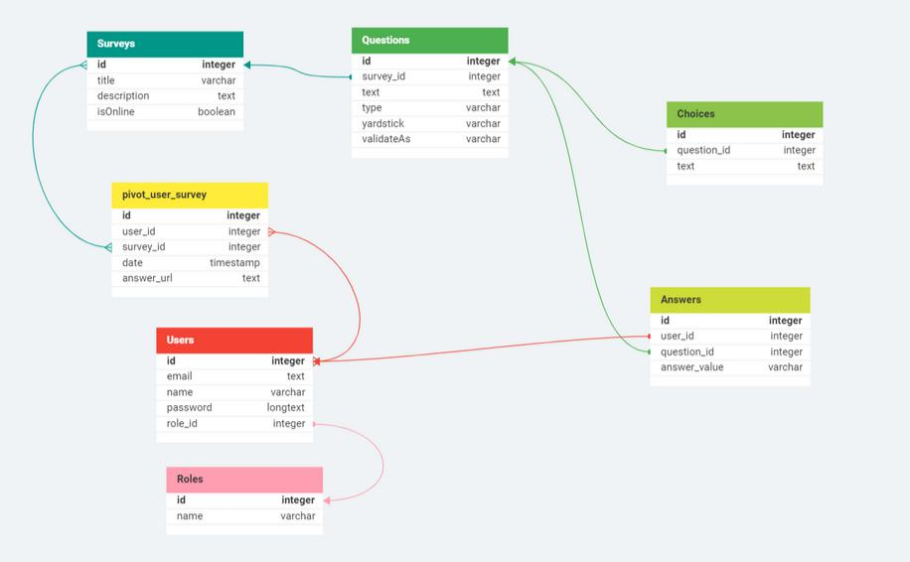

RELATIONS DE LA BASE DE DONNÉE

Un utilisateur possède un rôle

Un utilisateur peut répondre à plusieurs sondages

Un sondage peut être effectué par plusieurs utilisateurs

Un sondage possède plusieurs questions

Si elle est de type A, une question possède plusieurs choix

Une question peut être liée à plusieurs réponses

Une réponse est liée à un utilisateur

RUBENS MENSAH

WIREFRAMES


Interface Client

Page sondage, cas d'une question de type A
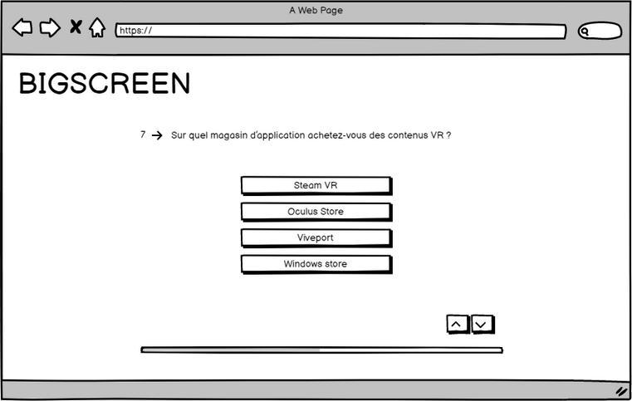

RUBENS MENSAH

Page sondage, cas d'une question de type B
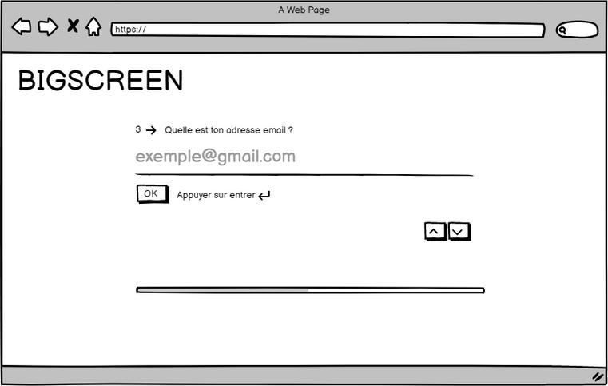

Page sondage, cas d'une question de type C
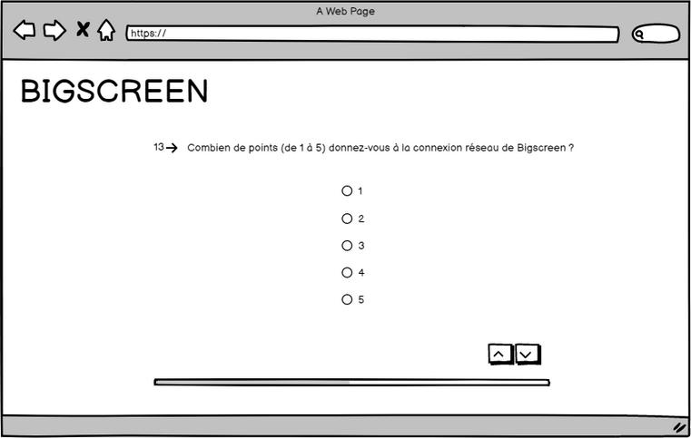

RUBENS MENSAH

Visualisation de réponse
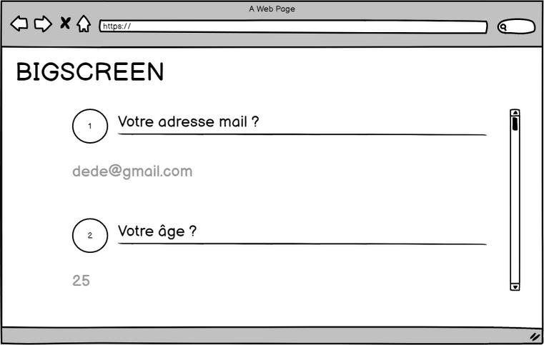

RUBENS MENSAH

Interface Administrateur

Page login
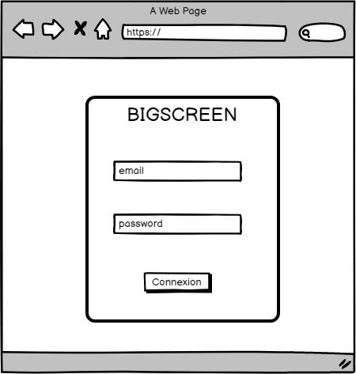

RUBENS MENSAH

Page d'accueil
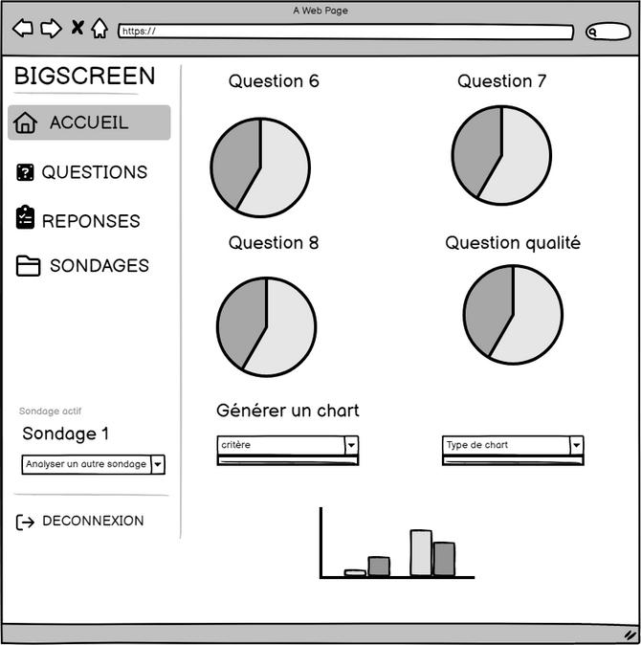

RUBENS MENSAH

Page de visualisation des questions
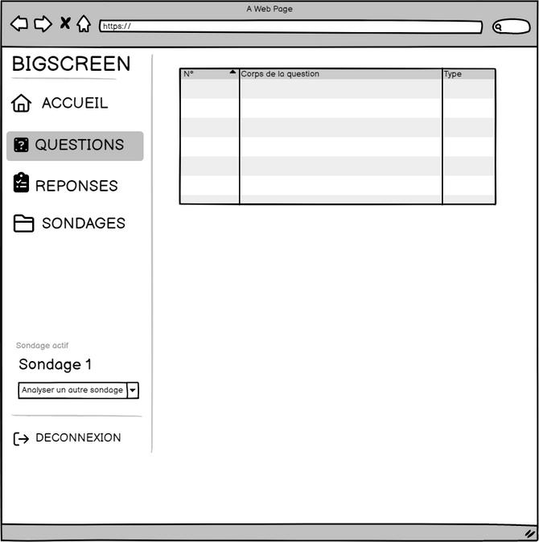

RUBENS MENSAH

Page de visualisation des réponses
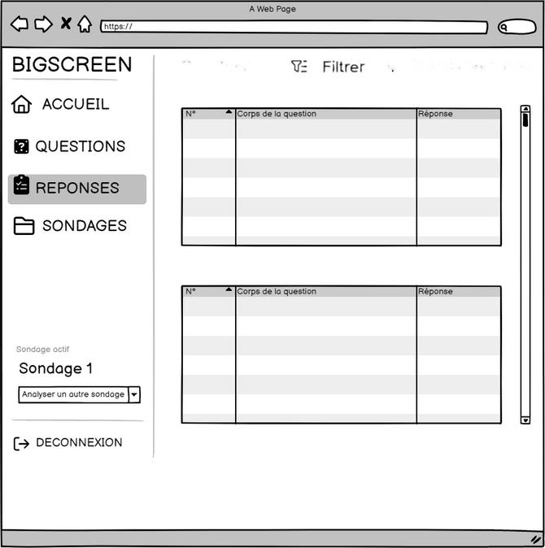

RUBENS MENSAH

Page de création de sondage et de question
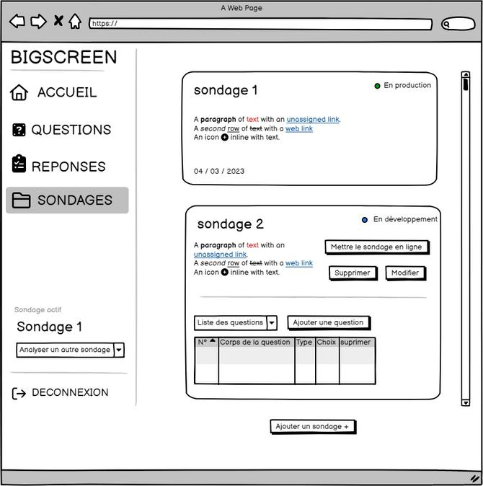

RUBENS MENSAH

DOCUMENTATION DU CODE

A. BACK-END

A.1 Base de données

Nom, champs, type et rôle de chaque table de la base de données

USERS

ROLE : Cette table a pour but d'enregistrer les informations de tous les participant du sondage

CHAMPS :

Id (Clé primaire)

Email

Name

Password

Role_id (Clé étrangère référencée sur la table Roles)

Roles

ROLE : Cette table a pour but d'enregistrer les types de rôle utilisateur au sein de l'application

CHAMPS :

Id (Clé primaire)

Name

MENSAH RUBENS

PIVOT_USER_SURVEY

ROLE : Cette table pivot lie les utilisateurs aux sondages, elle stocke aussi la valeur encodée du lien permettant aux utilisateurs de consulter leur réponses (answer_url)

CHAMPS :

Id (Clé primaire)

Survey_id (Clé étrangère référencée sur la table Surveys)

Created_at

Answer_url

User_id (Clé étrangère référencée sur la table Users)

Surveys

ROLE : Cette table a pour but d'enregistrer les sondages

CHAMPS :

Id (Clé primaire)

Title

Description

isOnline (booléen indiquant si le sondage est en production)

Questions

ROLE : Cette table a pour but d'enregistrer les questions

CHAMPS :

Id (Clé primaire)

survey_id (Clé étrangère référencée sur la table Surveys)

text (texte, libellé de la question)

Type

Yardstick (varchar, critère étudié par la question)

ValidateAs (varchar, type de valeur attendu pour la réponse)

MENSAH RUBENS

Choices

ROLE : Cette table pivot lie les questions de type A à le choix

CHAMPS :

Id (Clé primaire)

question_id (Clé étrangère référencée sur la table choices)

Text

Answers

ROLE : Cette table a pour but d'enregistrer les réponses des utilisateurs

CHAMPS :

Id (Clé primaire)

User_id (Clé étrangère référencée sur la table Users) question_id (Clé étrangère référencée sur la table question) answer_value

MENSAH RUBENS

A.2 Modèles

Noms, rôles et paramètres des fonctions, méthodes et classes développées pour les modèles

User

La classe User représente un utilisateur du système. Cette classe étend la classe Authenticatable de Laravel et utilise les traits HasApiTokens, HasFactory et Notifiable.

Méthodes :

- survey () :

Type : Relation plusieurs à plusieurs (BelongsToMany).

Description : Cette méthode établit une relation entre les utilisateurs et les

sondages auxquels ils ont répondu. Elle renvoie tous les sondages auxquels un

utilisateur a répondu.

Retour : Instance de

\Illuminate\Database\Eloquent\Relations\BelongsToMany.

- role () :

Type : Relation un à un (HasOne).

Description : Cette méthode établit une relation entre un utilisateur et son rôle.

Elle permet de récupérer le rôle associé à l'utilisateur.

Retour : Instance de \Illuminate\Database\Eloquent\Relations\HasOne.

- answers() :

Type : Relation un à plusieurs (HasMany).

Description : Cette méthode établit une relation entre un utilisateur et ses réponses aux sondages. Elle renvoie toutes les réponses d'un utilisateur. Retour : Instance de \Illuminate\Database\Eloquent\Relations\HasMany.
- answersBySurvey (int $survey_id) :

Type : Méthode publique.

Description : Cette méthode permet de récupérer les réponses d'un utilisateur en fonction de l'identifiant d'un sondage spécifique.

Paramètres :

$survey_id : L'identifiant du sondage pour lequel on souhaite récupérer les réponses de l'utilisateur.

Retour : Instance de \Illuminate\Support\Collection contenant les réponses de l'utilisateur pour le sondage donné.

MENSAH RUBENS

UserSurvey

La classe UserSurvey est un modèle qui représente la table de pivot pivot_user_survey entre les utilisateurs et les sondages.

Méthodes :

- answersByUserAndSurvey () :

Type : Méthode publique.

Description : Cette méthode permet de récupérer les réponses d'un utilisateur en fonction d'un sondage spécifique lié à cette table pivot.

Retour : Instance de \Illuminate\Support\Collection contenant les réponses de l'utilisateur pour le sondage associé à cette table pivot.

Remarque : Cette méthode utilise les relations définies dans les modèles User et Survey pour obtenir les réponses de l'utilisateur en fonction du sondage lié à cette table pivot. Elle suppose que les clés étrangères user_id et survey_id dans la table pivot sont correctement configurées pour établir les relations.

Survey

La classe Survey est un modèle qui représente un sondage dans le système.

Méthodes :

- users () :

Type : Relation plusieurs à plusieurs (BelongsToMany).

Description : Cette méthode établit une relation entre les sondages et les

utilisateurs qui ont répondu à ce sondage. Elle renvoie tous les utilisateurs ayant

répondus à ce sondage.

Retour : Instance de

\Illuminate\Database\Eloquent\Relations\BelongsToMany.

- questions() :

Type : Relation un à plusieurs (HasMany).

Description : Cette méthode établit une relation entre les sondages et les questions associées à ce sondage. Elle renvoie toutes les questions liées à ce sondage.
Retour : Instance de \Illuminate\Database\Eloquent\Relations\HasMany.

- totalQuestions() :

Type : Méthode publique.

Description : Cette méthode permet de récupérer le nombre total de questions liées à ce sondage.
Retour : Entier représentant le nombre total de questions liées à ce sondage.
Role

La classe Role est un modèle qui représente les rôles dans le système

Méthodes :

Aucune méthode supplémentaire n'est définie dans cette classe. Elle utilise les fonctionnalités de base fournies par le modèle Eloquent de Laravel.

Question

La classe Survey est un modèle qui représente un sondage dans le système.

Méthodes :

- survey() :

Type : Relation un à plusieurs (BelongsTo).

Description : Cette méthode établit une relation entre les questions et les sondages auxquels elles appartiennent. Elle renvoie le sondage parent de la question.
Retour : Instance de \Illuminate\Database\Eloquent\Relations\BelongsTo.

- choices() :

Type : Relation un à plusieurs (HasMany).

Description : Cette méthode établit une relation entre une question de type "A" ( une question à choix multiple) et ses choix associés. Si la question est de type "A", elle renvoie tous les choix liés à cette question.
Retour : Instance de \Illuminate\Database\Eloquent\Relations\HasMany contenant les choix liés à la question, si la question est de type "A". Sinon, elle renvoie null.
- answers() :

Type : Relation un à plusieurs (HasMany).

Description : Cette méthode établit une relation entre une question et ses réponses associées. Elle renvoie toutes les réponses liées à cette question. Retour : Instance de \Illuminate\Database\Eloquent\Relations\HasMany.

MENSAH RUBENS

Answer

La classe Answer est un modèle qui représente une réponse à une question dans le système

Méthodes :

- question() :

Type : Relation un à plusieurs (BelongsTo).

Description : Cette méthode établit une relation entre les réponses et les questions auxquelles elles sont liées. Elle renvoie la question parent de la réponse. Retour : Instance de \Illuminate\Database\Eloquent\Relations\BelongsTo.
- choice() :

Type : Relation un à un (HasOne).

Description : Cette méthode établit une relation entre une réponse de type "A" (probablement une réponse à une question à choix multiple) et l'option (choix) spécifique de la réponse. Si la question associée à cette réponse est de type "A", elle renvoie l'option choisie de la réponse.
Retour : Instance de \Illuminate\Database\Eloquent\Relations\HasOne contenant l'option choisie de la réponse, si la question associée est de type "A". Sinon, elle renvoie null.

Choice

La classe Choice est un modèle qui représente une option (choix) pour une question de type "A"

Méthodes :

- question() :

Type : Relation un à plusieurs (BelongsTo).

Description : Cette méthode établit une relation entre les options et les questions auxquelles elles sont liées. Elle renvoie la question parente de l'option. Retour : Instance de \Illuminate\Database\Eloquent\Relations\BelongsTo.

MENSAH RUBENS

A.3 Ressources

Noms, rôles et paramètres des fonctions, méthodes et classes développées pour les ressources

AnswerResource

La classe AnswerResource est une ressource qui transforme une réponse en un format JSON personnalisé pour les besoins de l'API du système.

Méthodes :

- toArray(Request $request) :

Type : Méthode publique.

Description : Cette méthode permet de transformer une réponse en un tableau associatif représentant les attributs de la réponse dans le format JSON personnalisé.

Paramètres :

$request : Instance de la classe \Illuminate\Http\Request, représentant la requête HTTP actuelle (facultatif).

Retour : Tableau associatif représentant les attributs de la réponse dans le format JSON personnalisé.

Remarque : Cette méthode utilise les relations définies dans les modèles Question, Choice et Answer pour récupérer les informations nécessaires à la création du tableau de réponse JSON.

- Le tableau de réponse contient les éléments suivants :

'id' : L'identifiant de la réponse.

'question' : Le texte de la question associée à la réponse.

'answer' : La valeur de la réponse. Si la question associée est de type "A" (probablement une question à choix multiple), la valeur est le texte de l'option choisie ($this->choice->text). Sinon, la valeur est la réponse directement ($this->answer_value).

MENSAH RUBENS

ChoiceResource

La classe ChoiceResource est une ressource qui transforme une option (choix) en un format JSON personnalisé pour les besoins de l'API du système.

Méthodes :

- toArray(Request $request) :

Type : Méthode publique.

Description : Cette méthode permet de transformer une option (choix) en un tableau associatif représentant les attributs de l'option dans le format JSON personnalisé.

Paramètres :

$request : Instance de la classe \Illuminate\Http\Request, représentant la requête HTTP actuelle (facultatif).

Retour : Tableau associatif représentant les attributs de l'option dans le format JSON personnalisé.

- Le tableau de réponse contient les éléments suivants :

'id' : L'identifiant de l'option.

'text' : Le texte de l'option.

ChoiceCollection

La classe ChoiceCollection est une collection de ressources qui transforme une liste d'options (choix) en un format JSON personnalisé pour les besoins de l'API du système.

Méthodes :

- toArray(Request $request) :

Type : Méthode publique.

Description : Cette méthode permet de transformer une collection d'options (choix) en un tableau associatif représentant les attributs de chaque option dans le format JSON personnalisé.

Paramètres :

$request : Instance de la classe \Illuminate\Http\Request, représentant la requête HTTP actuelle (facultatif).

Retour : Tableau associatif représentant les attributs des options dans le format JSON personnalisé.

- Le tableau de réponse contient les éléments suivants :

'data' : Un tableau contenant les ressources de chaque option. Chaque élément du tableau est un tableau associatif représentant les attributs de l'option dans le format JSON personnalisé.

MENSAH RUBENS

QuestionResource

La classe QuestionResource est une ressource qui transforme une question en un format JSON personnalisé pour les besoins de l'API du système.

Méthodes :

- toArray(Request $request) :

Type : Méthode publique.

Description : Cette méthode permet de transformer une question en un tableau associatif représentant les attributs de la question dans le format JSON personnalisé.

Paramètres :

$request : Instance de la classe \Illuminate\Http\Request, représentant la requête HTTP actuelle (facultatif).

Retour : Tableau associatif représentant les attributs de la question dans le format JSON personnalisé.

- Le tableau de réponse contient les éléments suivants :

'id' : L'identifiant de la question.

'text' : Le texte de la question.

'type' : Le type de la question.

'yardstick' : Le critère de mesure de la question.

'validateAs' : L'élément utilisé pour la validation de la question.

- Si la question est de type "A" (probablement une question à choix multiple), le tableau de réponse contient également :

'choices' : Une collection de ressources d'options (ChoiceResource). Chaque élément de la collection représente les attributs d'une option de la question.

MENSAH RUBENS

QuestionCollection

La classe QuestionCollection est une collection de ressources qui transforme une liste de questions en un format JSON personnalisé pour les besoins de l'API du système.

Méthodes :

- toArray(Request $request) :

Type : Méthode publique.

Description : Cette méthode permet de transformer une collection de questions en un tableau associatif représentant les attributs de chaque question dans le format JSON personnalisé.

Paramètres :

$request : Instance de la classe \Illuminate\Http\Request, représentant la requête HTTP actuelle (facultatif).

Retour : Tableau associatif représentant les attributs des questions dans le format JSON personnalisé.

- Le tableau de réponse contient les éléments suivants :

'data' : Un tableau contenant les ressources de chaque question. Chaque élément du tableau est un tableau associatif représentant les attributs de la question dans le format JSON personnalisé.

MENSAH RUBENS

DataResource

La classe DataResource est une ressource qui transforme les données d'une question en un format JSON personnalisé pour les besoins de l'API du système. Cette classe étend la classe JsonResource de Laravel et est spécifiquement conçue pour travailler avec le modèle Question.

Méthodes :

- toArray(Request $request) :

Type : Méthode publique.

Description : Cette méthode permet de transformer les données d'une question en

un tableau associatif représentant les attributs des données dans le format JSON personnalisé.

Paramètres :

$request : Instance de la classe \Illuminate\Http\Request, représentant la requête HTTP actuelle (facultatif).

Retour : Tableau associatif représentant les attributs des données dans le format JSON personnalisé.

- Le tableau de réponse contient les éléments suivants :

'title' : Le texte de la question, utilisé comme titre des données.

'labels' : Un tableau contenant les libellés des choix de la question. Chaque élément du tableau représente le texte d'une option (choix) de la question. 'data' : Un tableau contenant le nombre de réponses pour chaque choix de la question. Chaque élément du tableau représente le nombre de réponses associées
  - une option (choix) de la question.

- Remarque : Cette méthode groupe les réponses d'une question par choix et compte le nombre de réponses pour chaque choix.

MENSAH RUBENS

A.4 Controller

Noms, rôles et paramètres des fonctions, méthodes et classes développées pour les Controllers

ApiResponseTrait

Le trait ApiResponseTrait est un trait qui contient des méthodes pour envoyer des réponses JSON standardisées depuis les contrôleurs du système. Ces méthodes permettent de renvoyer des réponses de succès ou d'erreur avec des messages et des codes d'état HTTP personnalisés.

Méthodes :

- sendErrorResponse(String $message, int $statusCode) :

Type : Méthode publique.

Description : Cette méthode permet de renvoyer une réponse JSON d'erreur avec un message spécifié et un code d'état HTTP personnalisé.

Paramètres :

$message : Chaîne de caractères représentant le message d'erreur.

$statusCode : Entier représentant le code d'état HTTP de la réponse d'erreur.

Retour : Instance de la classe \Illuminate\Http\JsonResponse représentant la

réponse JSON d'erreur avec le message et le code d'état spécifiés.

0

- sendSuccessResponse(Array<mixed> $data, String $message = '', int $statusCode

= 200) :

Type : Méthode publique.

Description : Cette méthode permet de renvoyer une réponse JSON de succès avec

des données spécifiées, un message (optionnel) et un code d'état HTTP

personnalisé.

Paramètres :

$data : Un tableau associatif représentant les données à inclure dans la réponse JSON de succès.
$message : Chaîne de caractères représentant le message de succès (optionnel).
$statusCode : Entier représentant le code d'état HTTP de la réponse de succès (optionnel, par défaut 200).
Retour : Instance de la classe \Illuminate\Http\JsonResponse représentant la réponse JSON de succès avec les données, le message (s'il est spécifié) et le code d'état personnalisés.

MENSAH RUBENS

UserController

Le contrôleur UserController gère les actions liées à l'authentification de l'administrateur dans le système. Il utilise le trait ApiResponseTrait pour envoyer des réponses JSON standardisées depuis les méthodes du contrôleur.

Méthodes :

- login(Request $request) :

Type : Méthode publique.

Description : Cette méthode permet d'authentifier l'administrateur en utilisant l'adresse e-mail et le mot de passe fournis dans la requête. Si l'authentification réussit et que l'utilisateur est un administrateur (role_id égal à 1), un jeton d'accès API est créé et renvoyé dans la réponse JSON de succès. Paramètres :

$request : Instance de la classe \Illuminate\Http\Request, représentant la requête HTTP actuelle.
Retour : Instance de la classe \Illuminate\Http\JsonResponse représentant la réponse JSON de succès avec le jeton d'accès API en cas de succès, ou une réponse JSON d'erreur avec un message et un code d'état HTTP en cas d'échec.
- logout(Request $request) :

Type : Méthode publique.

Description : Cette méthode permet de déconnecter l'administrateur en

supprimant tous les jetons d'accès API associés à son compte. La méthode utilise

l'adresse e-mail fournie dans la requête pour trouver l'utilisateur correspondant et

supprimer ses jetons.

Paramètres :

$request : Instance de la classe \Illuminate\Http\Request, représentant la requête HTTP actuelle.
Retour : Instance de la classe \Illuminate\Http\JsonResponse représentant la réponse JSON de succès avec un message en cas de succès, ou une réponse JSON d'erreur avec un message et un code d'état HTTP en cas d'échec.

MENSAH RUBENS

SurveyController

Le contrôleur SurveyController gère les actions liées aux sondages dans le système. Il utilise le trait ApiResponseTrait pour envoyer des réponses JSON standardisées depuis les méthodes du contrôleur.

Méthodes :

- index() :

Type : Méthode publique.

Description : Cette méthode permet de récupérer tous les sondages de la base de données et de les renvoyer dans la réponse JSON de succès.
Retour : Instance de la classe \Illuminate\Http\JsonResponse représentant la réponse JSON de succès avec la liste de tous les sondages.
- isOnline() :

Type : Méthode publique.

Description : Cette méthode permet de récupérer tous les sondages en ligne (dont la propriété isOnline est égale à 1) de la base de données et de les renvoyer dans la réponse JSON de succès.
Retour : Instance de la classe \Illuminate\Http\JsonResponse représentant la réponse JSON de succès avec la liste de tous les sondages en ligne.
- isSurveyCompleted(Request $request, int $id) :

Type : Méthode publique.

Description : Cette méthode permet de vérifier si un utilisateur a déjà répondu à un sondage en fonction de son adresse e-mail. Si l'utilisateur a déjà répondu au sondage, la méthode renvoie le lien vers ses réponses. Sinon, elle indique que c'est la première fois que l'utilisateur répond au sondage.

Paramètres :

$request : Instance de la classe \Illuminate\Http\Request, représentant la requête HTTP actuelle.

$id : Entier représentant l'identifiant du sondage.

Retour : Instance de la classe \Illuminate\Http\JsonResponse représentant la réponse JSON de succès avec un message indiquant si l'utilisateur a déjà répondu et le lien vers ses réponses le cas échéant.

MENSAH RUBENS

store(Request $request) :

Type : Méthode publique.

Description : Cette méthode permet d'enregistrer un nouveau sondage dans la base de données en utilisant les informations fournies dans la requête (titre et description). Elle crée également automatiquement une question pour le courrier électronique de l'utilisateur. Si le sondage est enregistré avec succès, la méthode renvoie le sondage créé dans la réponse JSON de succès. Paramètres :

$request : Instance de la classe \Illuminate\Http\Request, représentant la requête HTTP actuelle.
Retour : Instance de la classe \Illuminate\Http\JsonResponse représentant la réponse JSON de succès avec le sondage enregistré.
releaseSurvey(int $id) :

Type : Méthode publique.

Description : Cette méthode permet de mettre en ligne un sondage en définissant

la propriété isOnline sur true. Si le sondage est déjà en ligne, la méthode renvoie

une réponse JSON d'erreur. Sinon, elle met le sondage en ligne et renvoie une

réponse JSON de succès.

Paramètres :

$id : Entier représentant l'identifiant du sondage.

Retour : Instance de la classe \Illuminate\Http\JsonResponse représentant la réponse JSON de succès avec un message indiquant que le sondage est désormais visible pour le grand public.
update(Request $request, int $id) :

Type : Méthode publique.

Description : Cette méthode permet de mettre à jour les informations d'un

sondage en utilisant les données fournies dans la requête (titre et description). Si la

mise à jour est effectuée avec succès, la méthode renvoie le sondage mis à jour

dans la réponse JSON de succès.

Paramètres :

$request : Instance de la classe \Illuminate\Http\Request, représentant la requête HTTP actuelle.
$id : Entier représentant l'identifiant du sondage à mettre à jour.

Retour : Instance de la classe \Illuminate\Http\JsonResponse représentant la réponse JSON de succès avec le sondage mis à jour.
destroy(int $id) :

Type : Méthode publique.

Description : Cette méthode permet de supprimer un sondage de la base de données. Si le sondage est déjà en ligne, la méthode renvoie une réponse JSON d'erreur. Sinon, elle supprime le sondage et renvoie une réponse JSON de succès. Paramètres :
$id : Entier représentant l'identifiant du sondage à supprimer.

Retour : Instance de la classe \Illuminate\Http\JsonResponse représentant la réponse
QuestionController

Le contrôleur QuestionController gère les actions liées aux questions des sondages dans le système. Il utilise le trait ApiResponseTrait pour envoyer des réponses JSON standardisées depuis les méthodes du contrôleur

Méthodes :

- index(int $id) :

Type : Méthode publique.

Description : Cette méthode permet de récupérer toutes les questions d'un sondage en ligne en utilisant l'identifiant du sondage fourni. Si le sondage n'est pas en ligne, la méthode renvoie une réponse JSON d'erreur. Sinon, elle renvoie toutes les questions du sondage dans la réponse JSON de succès. Paramètres :

$id : Entier représentant l'identifiant du sondage.

Retour : Instance de la classe \Illuminate\Http\JsonResponse représentant la réponse JSON de succès avec la liste de toutes les questions du sondage.
- getUnreleasedQuestion(int $id) :

Type : Méthode publique.

Description : Cette méthode permet de récupérer toutes les questions d'un sondage (en ligne ou non) en utilisant l'identifiant du sondage fourni. Cette méthode est accessible uniquement pour l'administrateur, donc elle renvoie toutes les questions du sondage dans la réponse JSON de succès.

Paramètres :

$id : Entier représentant l'identifiant du sondage.

Retour : Instance de la classe \Illuminate\Http\JsonResponse représentant la réponse JSON de succès avec la liste de toutes les questions du sondage.

- store(Request $request) :

Type : Méthode publique.

Description : Cette méthode permet d'enregistrer une nouvelle question dans la

base de données en utilisant les informations fournies dans la requête. Elle crée

également automatiquement des choix pour la question si elle est de type 'A'. Si la

question est enregistrée avec succès, la méthode renvoie la question créée dans la

réponse JSON de succès.

Paramètres :

$request : Instance de la classe \Illuminate\Http\Request, représentant la requête HTTP actuelle.
Retour : Instance de la classe \Illuminate\Http\JsonResponse représentant la réponse JSON de succès avec la question enregistrée.

MENSAH RUBENS

QuestionController

destroy(int $id) :

Type : Méthode publique.

Description : Cette méthode permet de supprimer une question de la base de données. Si la question appartient à un sondage en ligne, la méthode renvoie une réponse JSON d'erreur. Si la question est une question obligatoire pour tous les sondages (yardstick est 'email'), la méthode renvoie également une réponse JSON d'erreur. Sinon, elle supprime la question et renvoie une réponse JSON de succès. Paramètres :

$id : Entier représentant l'identifiant de la question à supprimer.

Retour : Instance de la classe \Illuminate\Http\JsonResponse représentant la réponse JSON de succès avec un message indiquant que la question a été supprimée avec succès.

AnswerController

Le contrôleur AnswerController gère les actions liées aux réponses des utilisateurs aux sondages dans le système. Il utilise le trait ApiResponseTrait pour envoyer des réponses JSON standardisées depuis les méthodes du contrôleur.

Méthodes :

- store(Request $request) :

Type : Méthode publique.

Description : Cette méthode permet de créer plusieurs réponses pour un

utilisateur donné en fonction d'un sondage spécifié. Les réponses sont

enregistrées dans la base de données. Si l'utilisateur n'existe pas, il est créé dans la

base de données. Si l'utilisateur a déjà répondu au sondage, la méthode renvoie

une réponse JSON avec le lien pour visualiser ses réponses. Sinon, les réponses

sont enregistrées, et l'utilisateur est lié au sondage spécifié. La méthode renvoie

également un lien pour que l'utilisateur puisse visualiser ses réponses

ultérieurement.

Paramètres :

$request : Instance de la classe \Illuminate\Http\Request, représentant la requête HTTP actuelle.
Retour : Instance de la classe \Illuminate\Http\JsonResponse représentant la réponse JSON de succès avec un message de remerciement et un lien pour que l'utilisateur puisse consulter ses réponses ultérieurement.

MENSAH RUBENS

AnswerController

answersByUserAndSurvey(string $encoded) :

Type : Méthode publique.

Description : Cette méthode permet de récupérer les réponses d'un utilisateur

pour un sondage en utilisant un texte encodé représentant l'email et l'id du

sondage. La méthode renvoie la liste des réponses de l'utilisateur pour le sondage

spécifié.

Paramètres :

$encoded : Chaîne de caractères représentant le texte encodé contenant l'email et l'id du sondage.
Retour : Instance de la classe \Illuminate\Http\JsonResponse représentant la réponse JSON de succès avec la liste des réponses de l'utilisateur pour le sondage.
getAnswerData(int $id) :

Type : Méthode publique.

Description : Cette méthode permet de récupérer la somme des réponses pour chaque option d'une question de type A spécifiée. La méthode renvoie un objet JSON contenant les options et leurs sommes. Paramètres :

$id : Entier représentant l'identifiant de la question de type A.

Retour : Instance de la classe \Illuminate\Http\JsonResponse représentant la réponse JSON de succès avec un objet contenant les options et leurs sommes.
radarData() :

Type : Méthode publique.

Description : Cette méthode permet de récupérer les notes moyennes des questions de type qualité (identifiées par les identifiants 11 à 15). Ces notes moyennes sont utilisées pour établir un graphe de type radar. La méthode renvoie un objet JSON contenant les libellés des questions et les notes moyennes associées.

Retour : Instance de la classe \Illuminate\Http\JsonResponse représentant la réponse JSON de succès avec un objet contenant les libellés des questions et les notes moyennes associées.
index(int $surveyId, int $page) :

Type : Méthode publique.

Description : Cette méthode permet de récupérer les réponses de tous les

utilisateurs pour un sondage spécifié, paginées par groupe de 5 réponses par

page. La méthode renvoie un objet JSON contenant les réponses des utilisateurs

pour la page spécifiée, ainsi que le nombre total de pages pour toutes les

réponses.

Paramètres :

$surveyId : Entier représentant l'identifiant du sondage.

$page : Entier représentant le numéro de la page à récupérer.

Retour : Instance de la classe \Illuminate\Http\JsonResponse représentant la réponse JSON de succès avec un objet contenant les réponses des utilisateurs pour la page spécifiée et le nombre total de pages.

B. FRONT-END

B.1 Librairies tierces

Nom et paramètres de toute librairie tierce utilisées

- Chart.js

Description : Chart.js est une bibliothèque populaire de graphiques qui permet de créer des graphiques interactifs et esthétiques pour les données.
Paramètres : Chart.js fournit divers paramètres pour personnaliser et configurer les graphiques. Voici quelques paramètres courants :
data : Un objet contenant les données à tracer sur le graphique, telles que les étiquettes et les jeux de données.
type : Le type de graphique que l'on souhaite créer, comme un graphique linéaire, à barres, en secteurs, etc.
option : Un objet avec des options pour configurer l'apparence et le comportement du graphique, comme les couleurs, les légendes, etc.
- Framer Motion

Description : Framer Motion est une bibliothèque d'animation pour React.js qui permet de créer des animations fluides et interactives pour les composants de l’application.
Paramètres : Framer Motion propose une variété de paramètres pour définir et contrôler les animations. Voici quelques-uns des principaux paramètres :
animate : Un objet ou une chaîne définissant les animations à appliquer aux composants.
initial : Un objet représentant l'état initial du composant avant l'animation. variants : Un objet contenant des ensembles d'animations réutilisables pour différents états du composant.
- React Router DOM

Description : React Router DOM est une bibliothèque de routage qui facilite la navigation et la gestion des URL dans votre application React.js.
Paramètres : React Router DOM fournit des composants pour gérer les routes dans votre application. Voici quelques composants clés avec leurs paramètres :
<BrowserRouter> : Un composant qui encadre l'application et permet l'utilisation des fonctionnalités de navigation.
<Route> : Un composant utilisé pour définir les correspondances entre les URL et les composants à afficher.
<Link> : Un composant pour créer des liens de navigation entre différentes parties de votre application .
- React Router DOM

Description : React Router DOM est une bibliothèque de routage qui facilite la navigation et la gestion des URL dans votre application React.js.
Paramètres : React Router DOM fournit des composants pour gérer les routes dans votre application. Voici quelques composants clés avec leurs paramètres :
CreateBrowserRouter : Une méthode qui encadre l'application et permet l'utilisation des fonctionnalités de navigation.
<Route> : Un composant utilisé pour définir les correspondances entre les URL et les composants à afficher.
loader : un évènement qui s'enclenche avoir le montage d'un nouveau composant ( utile pour récupérer des données )
<Link> : Un composant pour créer des liens de navigation entre différentes parties de l'application.

MENSAH RUBENS

B.2 Composant

Nom, type et paramètres de chaque composant

Composant : CustomerLayout

Nom : CustomerLayout

Type : Présentation

Description : Ce composant représente le layout (mise en page) de l'interface client. Il est destiné à être utilisé comme un conteneur pour les pages de l'application côté client. Paramètres : Aucun paramètre requis.

Composant : AdminLayout

Nom : AdminLayout

Type : Présentation

Paramètres : Aucun paramètre requis.

Le composant AdminLayout représente le layout (mise en page) de l'interface administrateur. Il est conçu pour être utilisé comme conteneur pour les pages de l'application côté administrateur.

Composant : Error

Nom : Error

Type : Présentation

Paramètres :

message (Chaîne) : Le message d'erreur à afficher.

position (Tableau de Chaînes, valeur par défaut : ['top-20']) : La position du message d'erreur par rapport au bord supérieur de l'écran. Les valeurs valides incluent les classes CSS pour le positionnement, telles que top-0, top-10, bottom-0, etc.
AlertWidth (Tableau de Chaînes, valeur par défaut : ['w-1/2']) : La largeur du message d'erreur. Les valeurs valides incluent les classes CSS pour définir la largeur, telles que w-1/4, w-1/2, w-3/4, etc.
Description : Le composant Error est utilisé pour afficher un message d'erreur stylisé à l'écran. Il utilise la bibliothèque framer-motion pour ajouter une animation lors de l'affichage du message d'erreur.
Composant : Success

Nom : Success

Type : Présentation

Paramètres :

message (Chaîne) : Le message de succès à afficher.

position (Tableau de Chaînes, valeur par défaut : ['top-20']) : La position du message de succès par rapport au bord supérieur de l'écran. Les valeurs valides incluent les classes CSS pour le positionnement, telles que top-0, top-10, bottom-0, etc.
AlertWidth (Tableau de Chaînes, valeur par défaut : ['w-1/2']) : La largeur du message de succès. Les valeurs valides incluent les classes CSS pour définir la largeur, telles que w-1/4, w-1/2, w-3/4, etc.

MENSAH RUBENS

Composant : Question

Nom : Question

Type : Présentation

Paramètres :

index (Nombre) : L'index de la question actuelle.

question (Objet) : L'objet représentant la question actuelle à afficher.

next (Fonction) : La fonction de rappel pour passer à la question suivante.

value (Chaîne) : La valeur actuelle de la réponse à la question.

previous (Fonction) : La fonction de rappel pour revenir à la question précédente.

Description : Le composant Question est utilisé pour afficher une question spécifique avec son contenu et son type de réponse. Il utilise le composant AnswerType pour afficher le contenu modulable en fonction du type de question.

Composant : AnswerType

Nom : AnswerType

Type : Logique

Paramètres :

question (Objet) : L'objet représentant la question actuelle à afficher.

next (Fonction) : La fonction de rappel pour passer à la question suivante.

value (Chaîne) : La valeur actuelle de la réponse à la question.

previous (Fonction) : La fonction de rappel pour revenir à la question précédente.

Composant : MultiChart

Nom : MultiChart

Type : Fonctionnel

Paramètres :

id (Chaîne) : L'identifiant de la question à modéliser.

type (Chaîne) : Le type de graphique à afficher (Doughnut, VerticalBar, HorizontalBar, PolarArea ou Pie par défaut).
Description : Le composant MultiChart retourne un graphique en fonction de la question passé en prop. Il utilise la bibliothèque react-chartjs-2 pour afficher différents types de graphiques tels que Doughnut, Bar, Pie et PolarArea.

Composant : CreateChart

Nom : CreateChart

Type : Présentation

Description : Ce composant permet de créer et de générer un graphique en fonction des critères et du type de graphique sélectionnés par l'utilisateur. Il utilise le composant MultiChart pour afficher le graphique généré.
Paramètres : Aucun paramètre requis.

MENSAH RUBENS

Composant : RadarChart

Nom : RadarChart

Type : Fonctionnel

Description : Ce composant retourne un graphique de type radar représentant la qualité de l'application.

Il utilise le composant Radar de la bibliothèque react-chartjs-2 pour afficher le graphique.

Composant : SurveyView

Type : Présentation

Description : Ce composant représente une vue de sondage où les utilisateurs peuvent répondre à des questions. Il utilise le composant Question pour afficher chaque question, le composant Error pour afficher les messages d'erreur, et le composant LoaderView pour afficher un écran de chargement lorsque les données sont en cours de traitement.

Composant : NotFound

Type : Vue

Description : Ce composant représente une vue qui s'affiche lorsque l'URL demandée n'existe pas. Il est utilisé pour afficher une page d'erreur 404 lorsque l'utilisateur accède à une page inexistante.

Composant : LoginView

Type : Vue

Description : Ce composant représente la vue de connexion de l'administrateur. Il permet à l'administrateur de se connecter en saisissant son adresse e-mail et son mot de passe.

Composant : LoaderView

Type : Vue

Description : Ce composant représente la vue de chargement affichée lorsque l'application effectue une requête en cours de traitement.

Composant : AnswerView

Type : Vue

Description : Ce composant représente la vue permettant à un utilisateur de visualiser ses réponses à un sondage.

Composant : HomeView

Type : Vue

Description : Ce composant représente la page d'accueil de l'interface d'administration.

Composant : QuestionView (dossier admin)

Type : Vue

Description : Ce composant représente la vue qui affiche toutes les questions d'un sondage.

Composant : AnswerView (dossier admin)

Type : Vue

Description : Ce composant représente la vue qui présente l'ensemble des réponses reçus pour un sondage.

MENSAH RUBENS

Composant : Modal

Type : Composant fonctionnel

Description : Ce composant représente une fenêtre modale réutilisable pour afficher des informations ou recueillir des données auprès de l'utilisateur.

Composant : AddSurvey

Type : Composant fonctionnel

Description : Ce composant représente une fenêtre modale pour ajouter un nouveau sondage.

0

Le composant accepte les propriétés suivantes :

onClose: Fonction de rappel pour fermer la fenêtre modale lorsque l'utilisateur clique sur le bouton de fermeture ou à l'extérieur de la fenêtre.
onNotify: Fonction de rappel pour afficher des notifications à l'utilisateur, telles que des messages d'erreur ou de succès.
onUpdate: Fonction de rappel pour mettre à jour la liste des sondages après avoir ajouté un nouveau sondage.

Composant : DeleteSurvey

Type : Composant fonctionnel

Description : Ce composant représente une fenêtre modale pour supprimer un sondage.

Le composant accepte les propriétés suivantes :

onClose: Fonction de rappel pour fermer la fenêtre modale lorsque l'utilisateur clique sur le bouton de fermeture ou à l'extérieur de la fenêtre.
onNotify: Fonction de rappel pour afficher des notifications à l'utilisateur, telles que des messages d'erreur ou de succès.
onUpdate: Fonction de rappel pour mettre à jour la liste des sondages après la suppression d'un sondage.
surveyData: Objet contenant les informations du sondage à supprimer, telles que l'ID et le titre.

Composant : EditSurvey

Type : Composant fonctionnel

Description : Ce composant représente une fenêtre modale pour modifier les informations d'un sondage existant.

Le composant accepte les propriétés suivantes :

onClose: Fonction de rappel pour fermer la fenêtre modale lorsque l'utilisateur clique sur le bouton de fermeture ou à l'extérieur de la fenêtre.
onNotify: Fonction de rappel pour afficher des notifications à l'utilisateur, telles que des messages d'erreur ou de succès.
onUpdate: Fonction de rappel pour mettre à jour la liste des sondages après la modification d'un sondage.
surveyData: Objet contenant les informations du sondage à modifier, telles que l'ID, le titre et la description.

MENSAH RUBENS

Composant : ReleaseSurvey

Type : Composant fonctionnel

Description : Ce composant représente une fenêtre modale pour mettre un sondage en ligne.

Le composant accepte les propriétés suivantes :

onClose: Fonction de rappel pour fermer la fenêtre modale lorsque l'utilisateur clique sur le bouton de fermeture ou à l'extérieur de la fenêtre.
onNotify: Fonction de rappel pour afficher des notifications à l'utilisateur, telles que des messages d'erreur ou de succès.
onUpdate: Fonction de rappel pour mettre à jour la liste des sondages après la mise en ligne d'un sondage.
surveyData: Objet contenant les informations du sondage à mettre en ligne, telles que l'ID, le titre et la description.

Composant : DeleteQuestion

Type : Composant fonctionnel

Description : Ce composant représente une fenêtre modale pour supprimer une question.

Le composant accepte les propriétés suivantes :

onClose: Fonction de rappel pour fermer la fenêtre modale lorsque l'utilisateur clique sur le bouton de fermeture ou à l'extérieur de la fenêtre.
onNotify: Fonction de rappel pour afficher des notifications à l'utilisateur, telles que des messages d'erreur ou de succès.
onUpdate: Fonction de rappel pour mettre à jour la liste des questions après la suppression d'une question.
questionData: Objet contenant les informations de la question à supprimer, telles que l'ID et le texte de la question.

Composant : AddQuestion

Type : Composant fonctionnel

Description : Ce composant représente une fenêtre modale permettant d'ajouter une nouvelle question.

Le composant accepte les propriétés suivantes :

onClose: Fonction de rappel pour fermer la fenêtre modale lorsque l'utilisateur clique sur le bouton de fermeture ou à l'extérieur de la fenêtre.
onNotify: Fonction de rappel pour afficher des notifications à l'utilisateur, telles que des messages d'erreur ou de succès.
onUpdate: Fonction de rappel pour mettre à jour la liste des questions après l'ajout d'une nouvelle question.
questionData: Objet contenant les informations du sondage auquel la question sera ajoutée, telles que l'ID du sondage.

MENSAH RUBENS

Vue : SurveyView

Type : Vue

Description : Cette vue présente tous les sondages disponibles.

Composant : SurveyQuestion

Le composant SurveyQuestion est utilisé pour afficher les questions associées à un sondage spécifique. Il prend en compte l'identifiant du sondage (id) pour récupérer les questions d'un sondage non publiées à partir du serveur en utilisant la fonction getQuestion.

Description :

Le composant SurveyQuestion possède les propriétés suivantes :

id : L'identifiant du sondage pour lequel afficher les questions.

onDelete : Une fonction pour gérer la suppression d'une question en ouvrant la fenêtre modale correspondante (DeleteQuestion) en utilisant la fonction onAdd.
onAdd : Une fonction pour gérer l'ajout d'une nouvelle question en ouvrant la fenêtre modale correspondante (Addquestion) en utilisant la fonction onAdd.

MENSAH RUBENS

